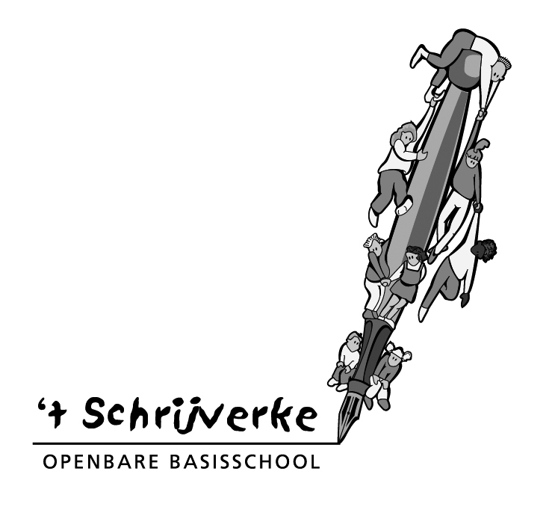

Guido Gezellelaan 137
5051 ML Goirle
e-mail: info@schrijverke.nl
website : www.schrijverke.nl

Naam kind: Geb. datum:

- Hoe verloopt volgens u de algehele ontwikkeling van uw kind? Vlot / gemiddeld / traag. (doorhalen wat niet van toepassing is)

- Zijn er opvallende zaken te melden ten aanzien van het spreken van uw kind? (b.v. onduidelijk spreken, heel vroeg of heel laat spreken, stotteren, logopedie…)

- Zijn er bijzonderheden wat betreft de motoriek? (b.v. kruipen, lopen, rennen, klimmen/klauteren, fysiotherapie……….) Zo ja, welke ?

- Zijn er door het consultatiebureau bijzonderheden met betrekking tot de gezondheid en of ontwikkeling van uw kind vermeld? Zo ja welke?

- Is uw kind naar de peuterspeelzaal of naar een kinderdagverblijf geweest? Zo ja, zijn er dan bijzonderheden te vermelden over die periode?

- Zijn er bijzonderheden met betrekking tot de gezondheid van uw kind? (ogen, oren, allergieën, zindelijkheid, andere lichamelijke klachten). Zo ja, welke ?

- Hebben er zich gebeurtenissen voorgedaan die een diepe indruk hebben gemaakt op uw kind? Zo ja, welke ?

- Geef aan welke gedragskenmerken van toepassing zijn op uw kind:

- Rustig  - Druk  - Verlegen | - Nerveus  - Snel boos  - Zelfstandig | - Nieuwsgierig  - Dromerig  - Anders te weten:  .

- Heeft uw kind broertjes en/of zusjes? Hoe is het contact van uw kind met de andere leden van uw gezin?

Door ondertekening geeft u toestemming om informatie op te vragen bij het consultatiebureau, de peuterspeelzaal of kinderdagverblijf.

Handtekening Ouder / Verzorger Plaats, datum:

